WapStart Plus1 Android SDK

Общая информация
Данное руководство рассчитано на программиста Android-приложений.
Ниже вы найдете руководство по установке и настройке SDK, описание интерфейсов и пример использования кода.

Установка и настройка
Для начала работы необходимо добавить SDK к проекту в качестве библиотеки.
Если вы используете Eclipse, то необходимо добавить SDK в Workspace, в настройках указать что это библиотека и добавить ее в вашем приложении.
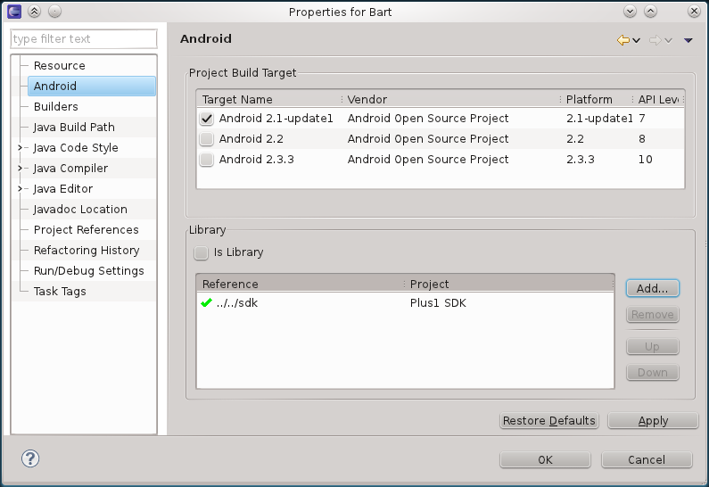
Приложение должно обладать правами на доступ к сети интернет (android.permission.INTERNET) и на получение текущего метоположения (android.permission.ACCESS_FINE_LOCATION). Второе не является обязательным, но желательно для более точного определения подходящего рекламного объявления.
Если ваше приложение использует геолокацию, вы можете самостоятельно устанавливать текущее местоположение (см. описание интерфейсов — Plus1BannerRequest.class). При этом рекомендуется отключать автоматическое определение местоположения.

Описание интерфейсов
Plus1BannerRequest.class — отвечает за хранение информации о пользователе и формирование запроса к серверу
public final class Plus1BannerRequest {
public static enum Gender {Unknown, Male, Female;}

public static Plus1BannerRequest create();
public Plus1BannerRequest();

// id приложения в сети WapStart Plus1
public Plus1BannerRequest setApplicationId(int applicationId);

// возраст пользователя
public Plus1BannerRequest setAge(int age);

// пол
public Plus1BannerRequest setGender(Gender sex);

// имя пользователя
public Plus1BannerRequest setLogin(String login);

// местоположение пользователя
public Plus1BannerRequest setLocation(Location location);
}
Обязательным параметром является только applicationId, но несмотря на это рекомендуется устанавливать параметры age, login и gender для более точного подбора отображаемого контента.
Текущее местоположение может быть установлено в автоматическом режиме (см. Plus1BannerAsker.class), но вы можете устанавливать его самостоятельно, если ваше приложение использует геолокацию.

Plus1BannerView.class — отвечает за отображение банера
public class Plus1BannerView extends LinearLayout {
public Plus1BannerView(Context context);
public Plus1BannerView(Context context, AttributeSet attr);

// показать кнопку закрытия баннера
public Plus1BannerView enableCloseButton();

// установить параметры видимости кнопки закрытия баннера
public Plus1BannerView setCloseButtonEnabled(boolean closeButtonEnabled);

// появление банера будет анимироваться «выползанием» сверху
public Plus1BannerView enableAnimationFromTop();

// появление банера будет анимироваться «выползанием» снизу
public Plus1BannerView enableAnimationFromBottom();

// отключить анимацию появления банера
public Plus1BannerView disableAnimation();
}

Plus1BannerAsker.class — отвечает за получение банеров с сервера
public class Plus1BannerAsker {
public static Plus1BannerAsker create(Plus1BannerRequest request, Plus1BannerView view);
public Plus1BannerAsker(Plus1BannerRequest request, Plus1BannerView view);

// отключить передачу IMEI на сервер
public Plus1BannerAsker disableDispatchIMEI(boolean disable);

// отключить автоматическое определение местоположения
public Plus1BannerAsker disableAutoDetectLocation(boolean disable);

// периодичность обновления банеров в секундах (по умолчанию — 10 секунд)
public Plus1BannerAsker setTimeout(int timeout);

// инициализация запроса (выполняется автоматически, при start и startOnce)
public Plus1BannerAsker init();

// запуск периодического получения банеров
public Plus1BannerAsker start();

// прекратить получение банеров
public Plus1BannerAsker stop();

// получить 1 банер
public Plus1BannerAsker startOnce();
}

Пример использования
Добавляем Plus1BannerView в layout.
<?xml version="1.0" encoding="utf-8"?>
<FrameLayout xmlns:android="http://schemas.android.com/apk/res/android"
android:orientation="vertical"
android:layout_width="fill_parent"
android:layout_height="fill_parent"
>
<ImageView
android:id="@+id/background"
android:layout_width="fill_parent"
android:layout_height="fill_parent"
/>
<ru.wapstart.plus1.sdk.Plus1BannerView
android:id="@+id/plus1BannerView"
android:layout_width="320dip"
android:layout_height="60dip"
android:layout_gravity="top|right"
/>
</FrameLayout>
View адаптировано под размер 320x60. Рекомендуется использовать именно данные параметры.
На этапе инициализации необходимо создать Plus1BannerRequest и Plus1BannerAsker.
Plus1BannerView bannerView = (Plus1BannerView) findViewById(R.id.plus1BannerView);
asker =
new Plus1BannerAsker(
Plus1BannerRequest
.create()
.setApplicationId(1273),
bannerView.enableAnimationFromTop()
)
.setTimeout(15);
А затем предусмотреть запуск и остановку загрузки баннеров.
@Override
protected void onResume() {
…
asker.start();
…
}

@Override
protected void onPause() {
…
asker.stop();
…
}

Контактная информация
По всем возникающим у вас вопросам по интеграции, вы можете обратиться в службу поддержки пользователей: clientsupport@co.wapstart.ru или непосредственно разработчикам по адресу: dev@co.wapstart.ru.

